Immanuel Kant
L’iter filosofico
1. Kant si avvicina all’Illuminismo;
2. delinea la metafisica come scienza limitativa e negativa, un’autocritica della ragione.
3. il punto di vista diventa trascendentale, in virtù del quale la validità della conoscenza viene fondata sui suoi stessi limiti;
4. dal 1781 in poi il punto di vista critico viene esteso a tutti gli ambiti della vita umana.
Le basi del criticismo nella dissertazione del 1770
Con La forma e i principi del mondo sensibile e intelligibile, Kant segna il suo punto di svolta, ponendo le basi del suo sistema filosofico.
Kant separa la conoscenza sensibile da quella intellettuale, dicendo che:
– la prima, dovuta alla ricettività del soggetto, ha per oggetto il fenomeno, ovvero la cosa come appare al soggetto che la conosce;
– la seconda, che è una facoltà attiva del soggetto, ha per oggetto la cosa così come essa è, nella sua natura intelligibile, cioè come noumeno.
Nella prima conoscenza si deve distinguere la materia dalla forma, rispettivamente l’oggetto della sensazione e la legge che ne regola la materia.
La forma della conoscenza sensibile è costituita da spazio e tempo, intuizioni sì, ma pure, che precedono ogni sensazione. Sono considerate delle condizioni soggettive e necessarie alla mente umana per ordinare i dati sensibili. A seconda che la conoscenza avvenga prima o dopo l’azione dell’intelletto, si definisce rispettivamente apparenza e esperienza: dalla prima alla seconda si va incontro alla riflessione, che produce un’idea.
Il criticismo come “filosofia del limite”
Il criticismo di Kant è detto tale per via del fatto che il filosofo usa come strumento principale della filosofia la critica, intesa come “giudizio”, “soppeso”, “valutazione”, “ricerca” delle possibilità, le validità e i limiti di determinate esperienze umane. Seguendo l’empirismo inglese, Kant si spinge oltre lo scetticismo e approfondisce l’analisi critica, sforzandosi si fissare le condizioni di possibilità e i limiti di validità dei meccanismi conoscitivi.
Dall’Illuminismo si distingue invece per portare davanti al tribunale della ragione non il mondo, ma la ragione stessa. È pure vero che, come gli Illuministi, Kant fa coincidere i limiti della mente con quelli dell’uomo, e voler varcare questi limiti significa addentrarsi in un’utopia.
Per Kant, dunque, il carattere delle varie possibilità dell’esistenza è finito, limitato, e con la sua filosofia si propone di indagare attorno a questo. È l’accettazione di questo limite che garantisce legittimità e fondamento alle varie facoltà umane.
L’orizzonte del pensiero kantiano
La crisi progressiva delle metafisiche tradizionali, al passo con la rivoluzione scientifica, andava a creare dei problemi riguardanti la ragione, la morale e l’etica fin anche all’estetica. Questi tre argomenti furono analizzati nella trilogia critica di Kant: Kritik der reinen Vernunft, Krikit der pratischen Vernunft e Kritik der Urteilskraft.

Kritik der reinen Vernunft
Nel suo riesame della conoscenza come scienza e metafisica, Kant supera lo scetticismo scientifico di Hume, ritenendo il valore della scienza ormai indubitabile. Ne condivide lo scetticismo metafisico, nonostante ammetta la nobiltà e l’importanza che ha avuto in passato, dichiarando che v’è una «disposizione naturale» che porta l’uomo a trascendere dal verificabile.
Criticando la filosofia humiana, Kant evidenzia e descrive i tre tipi di giudizi:
– i giudizi analitici a priori non hanno bisogno di esperienza, in quanto il predicato non implica nulla di nuovo rispetto al soggetto (“Tutti i corpi sono estesi”), e sono dunque infecondi;
– nei giudizi sintetici a posteriori figurano dei predicati che dicono qualcosa di nuovo rispetto al soggetto in virtù dell’esperienza, rendendoli sì fecondi ma non universali, perché fondati sulla sola esperienza personale (“Tutti i corpi sono pesanti”);
– i giudizi sintetici a priori sono i principi su cui si fonda la scienza, in quanto sono assoluti e fecondi.
Andando contro razionalismo ed empirismo, Kant afferma che la scienza deriva sì dall’esperienza, ma quest’ultima ha alla sua base dei principi imprescindibili. Accogliendo poi la sfida di Hume, Kant vuole dimostrare che la conoscenza può essere universale e necessaria, ma al tempo stesso feconda, ipotizzando che questa potrebbe essere una mescolanza tra l’esperienza e ciò che la facoltà conoscitiva vi aggiunge da sé, semplicemente stimolata dalle impressioni sensibili.
La scienza si basa su dei principi immutabili come ad esempio: “tutto ciò che accade ha una causa”. Questi principi sono proprio i giudizi sintetici aprioristici, in quanto:
– consistono nel connettere un predicato con un soggetto (secondo la filosofica accezione di “giudizio”);
– il predicato dice qualcosa di nuovo rispetto al soggetto (sinteticità);
– sono sia universali e necessari che non derivabili dall’esperienza (a priori).
Kant si preoccuperà nella sua opera di indagare, da un lato, sulla matematica e sulla fisica mentre, dall’altro lato, sulla metafisica, proponendosi di rispondere a varie fondamentali domande: “Com’è possibile la matematica pura?”, “Com’è possibile la fisica pura?”, “Com’è possibile la metafisica in quanto disposizione naturale?” e “Com’è possibile la metafisica come scienza?”.
Per poter validare la metafisica, Kant ha prima bisogno di validare la scientificità di matematica e fisica, verificando poi se il fondamento di queste fondi anche la metafisica.
Per rispondere però alla domanda “da dove derivano i giudizi sintetici a priori che fondano la scienza?” Kant deve creare una nuova teoria della conoscenza intesa come sintesi di materia e forma, ossia di un elemento a posteriori e di uno a priori:
– per materia si intende la molteplicità caotica e mutevole delle impressioni sensibili;
– per forma si intende l’insieme delle modalità fisse attraverso cui la mente umana ordina, secondo determinati rapporti, tali impressioni.
Kant ritiene che la mente filtri i dati empirici attraverso forme innate comuni a tutti i soggetti pensanti: è questa universalità ad implicare necessariamente una validità.
Kant si vanta dunque di aver operato una rivoluzione che ha la stessa statura di quella copernicana: ha infatti spiegato la scienza ribaltando il rapporto tra soggetto e oggetto, in quanto è la realtà che si modella sulle forme a priori attraverso cui la percepiamo. Serve dunque adesso una distinzione tra l’effettivo fenomeno e la cosa in sé:
– il fenomeno è la realtà quale ci appare tramite le forme a priori che sono proprie della nostra struttura conoscitiva. Non è un’apparenza ma è reale soltanto nel rapporto con il soggetto, che in questo caso è l’umanità, in cui ogni individuo ha una stessa struttura conoscitiva;
– la cosa in sé è la realtà indipendente da noi e dalle forme a priori mediante le quali la conosciamo. Come tale, è un’incognita che rappresenta però il necessario correlato del fenomeno.
Le facoltà della conoscenza e la partizione dell’opera
Kant distingue tre facoltà conoscitive principali:
– la sensibilità ci dà gli oggetti per mezzo dei sensi, ordinando secondo tempo e spazio;
– l’intelletto ci serve a pensare i dati sensibili tramite i concetti puri, o le categorie;
– la ragione, procedendo oltre l’esperienza, spiega la realtà mediante le idee di “anima”, “mondo” e “Dio”.
Su questa tripartizione divide l’opera in due tronconi principali, che si occuperanno rispettivamente della dottrina degli elementi, che si propone di scoprire quegli elementi formali della conoscenza che Kant chiama “puri”, e della dottrina del metodo, determinando come sia possibile e legittimo usare le forme aprioristiche, gli elementi sopracitati. Il primo troncone è quello più ampio, e si ramifica a sua volta in:
– estetica trascendentale, che studia la sensibilità e le sue forme a priori dello spazio e del tempo, mostrando come su di esse si fondi la matematica;
– logica trascendentale, che nuovamente si suddivide in:
– – analitica, che studia l’intelletto e le sue forme pure, mostrando come su di esse si fondi la fisica;
– – dialettica, che studia la ragione e le sue tre idee di anima, mondo e Dio, mostrando come su di esse si fondi la metafisica.
Il concetto di “trascendentale” e il senso dell’opera
Kant connette il concetto di trascendentale con quello di forma a priori, la condizione gnoseologica che rende possibile la conoscenza della realtà fenomenica. Kant dà al termine l’accezione di studio filosofico degli elementi a priori in quanto tali e, pertanto, risultano trascendentali solo le discipline filosofiche relative alle forme a priori. Da tutto questo possiamo intendere l’opera come un’analisi delle autentiche possibilità conoscitive dell’uomo, e il genitivo der indica sia che è la ragione che viene reso argomento di critica, sia che essa è ciò che mette in atto la critica.
L’estetica trascendentale
È la sezione della Critica che tratta della sensibilità intesa come intuizione della realtà esterna. Non è soltanto ricettiva, ma anche attiva, in quanto organizza il materiale delle sensazioni tramite lo spazio e il tempo, le forme a priori della sensibilità:
– lo spazio (der Raum) è la forma del senso esterno, il fondamento di tutte le intuizioni esterne e del disporsi delle cose «l’una accanto all’altra»;
– il tempo (die Zeit) è la forma del senso interno, la rappresentazione a priori che sta a fondamento dei nostri stati interni e del loro disporsi l’uno dopo l’altro, secondo una successione.
Tuttavia, seppur non tutto esiste nello spazio, come esempio le emozioni, tutto può ricadere nel tempo, che si configura anche come la forma indiretta del senso esterno. L’apriorità di questi due elementi è giustificata da Kant in due sezioni della Critica, dette “esposizioni”:
Esposizione metafisica
– Contro l’interpretazione empiristica, Kant spiega che spazio e tempo non possono derivare dall’esperienza, poiché per fare un’esperienza dobbiamo rappresentarla nel tempo e nello spazio.
– Contro l’interpretazione oggettivistica, Kant chiede come fare a concepire dei “contenitori” che dovrebbero continuare ad esistere anche qualora non vi fossero oggetti in essi. Spazio e tempo non sono dunque semplici contenitori, bensì quadri mentali a priori entro cui connettiamo i dati di un fenomeno. Pur essendo “ideali” o “soggettivi” rispetto alle cose in se stesse, sono tuttavia “reali” e “oggettivi” rispetto all’esperienza. Per questo Kant parla di idealità trascendentale e di realtà empirica dello spazio e del tempo.
– Contro l’interpretazione concettualistica, Kant afferma che spazio e tempo non possono essere considerati alla stregua di concetti, in quanto hanno una natura intuitiva e non discorsiva. Lo spazio, ad esempio, non si può astrarre dalla constatazione dei vari spazi, quanto piuttosto intuiamo un unico spazio diviso in varie parti, procedimento che non possiamo fare per, ad esempio, gli animali.
– A Newton si avvicina per l’idea che spazio e tempo siano coordinate assolute dei fenomeni.
Esposizione trascendentale
Kant giustifica ulteriormente l’apriorità di spazio e tempo basandosi sulla matematica e sulla geometria. Riprende in particolare una tradizione che dice come i teoremi geometrici valgono indipendentemente dall’esperienza. Sono poi teoremi sintetici in quanto offrono delle novità rispetto a quanto è intrinseco nel soggetto della proposizione.
Kant ci mostra dunque come è chiaro che il presupposto per i teoremi geometrici sia l’intuizione pura di spazio, da cui deriva, per esempio, la condizione di perpendicolarità tra rette, il fatto che il raggio sia sempre minore del diametro in una circonferenza, et cetera. Analogamente la matematica è la scienza che determina sinteticamente e a priori la proprietà delle serie numeriche, basandosi sull’intuizione pura di successione, e dunque tempo.
Kant esaurisce pure il dubbio che può derivare dal modo in cui la matematica sia effettivamente applicabile a tutta la natura: ci risponde dicendo che il fenomeno, in quanto intuito entro i cardini della matematica e della geometria quali tempo e spazio, contiene già di per sé una configurazione geometrica e aritmetica. Questo significa che la mente umana ordina la realtà secondo intuizioni pure a priori che appartengono al fenomeno.
L’analitica trascendentale
La seconda parte della dottrina degli elementi è la logica trascendentale, un tipo di logica che ha come specifico oggetto di indagine le conoscenze a priori che sono proprie dell’intelletto e della ragione.
Se le intuizioni sono passive, i concetti sono invece “funzioni”, operazioni attive che ordinano diverse rappresentazioni sotto una rappresentazione comune. I concetti possono essere empirici, ovvero costruiti con materiali ricavati dall’esperienza, o puri, cioè contenuti a priori nell’intelletto. Questi ultimi sono le funzioni supreme unificatrici dell’intelletto, che per Kant prendono il nome di categorie, che coincidono con i predicati primi in cui si risolvono tutti i predicati possibili. Sono puramente gnoseologico-trascendentale, in quanto rappresentano i modi in cui l’intelletto funziona rispetto al fenomeno catturato.
Rispetto alle categorie aristoteliche, dunque, le categorie kantiane non hanno un’accezione logica, né un’accezione ontologica. Ad Aristotele Kant rimprovera di non essere stato abbastanza schematico, così si propone di far coincidere ogni giudizio con una categoria.
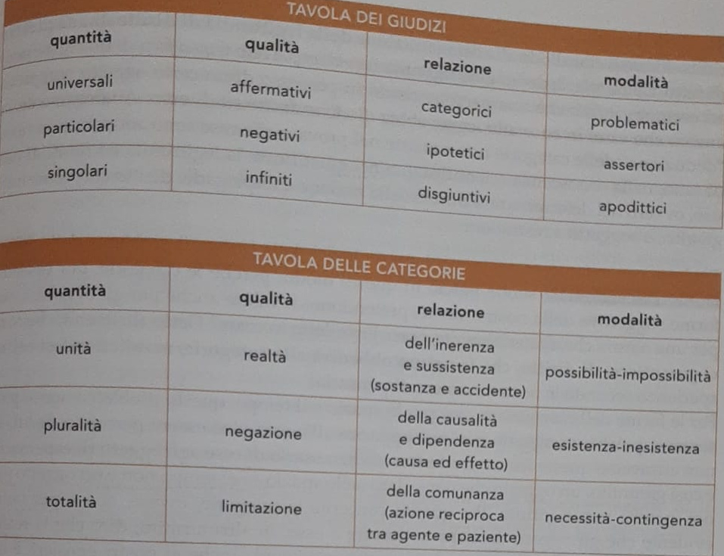

Formulata la tavola delle categorie, Kant deve giustificare la loro validità: si tratta del problema della “deduzione trascendentale”. Kant usa questo termine nel senso giuridico, che allude alla dimostrazione della legittimità di diritto di una pretesa di fatto. La deduzione delle categorie non consiste nel provare che esse sono adoperate, ma nel giustificare la legittimità e i limiti di tale uso, dunque determinare il diritto della ragione a impiegarle: diritto che è soggetto a restrizioni.
La domanda adesso diventa: come sappiamo che la natura obbedirà alle categorie? La soluzione a questa domanda, seppur complessa, è chiaramente articolabile in cinque punti:
- l’unificazione del molteplice è un’attività sintetica svolta dall’intelletto;
- definisce l’io penso, l’unica struttura mentale che accomuna tutti gli uomini, che deve coincidere anche con l’autocoscienza delle percezioni;
- l’io penso agisce per giudizi, ovvero i modi concreti con cui il molteplice dell’intuizione viene pensato;
- i giudizi si basano tuttavia sulle categorie, che sono le diverse maniere d’agire dell’io penso, le dodici funzioni unificatrici in cui si concretizza la sua attività sintetica;
- di conseguenza, gli oggetti non possono assolutamente essere pensati senza per ciò venire categorizzati.
Dunque poiché tutti i pensieri presuppongono l’io penso e poiché l’io penso pensa tramite le categorie, ne segue che tutti gli oggetti pensati presuppongono le categorie. La natura è dunque obbligata ad obbedire alle forme del nostro intelletto.
In questo scenario, l’io penso si propone come il «principio supremo della conoscenza umana», il requisito minimo per un’esperienza per entrare a far parte nel campo dell’esperienza umana, nonché il limite entro il quale un fenomeno è oggettivo, dunque finalmente universale e necessario.
Per non far apparire l’io come un io creatore, Kant si preoccupa, in una riedizione di inserire una confutazione dell’idealismo, che risiede nella tesi secondo cui l’interiorità non può essere concepita senza l’esteriorità, poiché l’esperienza interna dipende da un fattore esterno.
Dopo essersi occupato dell’applicazione delle categorie ai fenomeni, Kant si occupa adesso di spiegare come avviene il processo, secondo il suo schematismo trascendentale. Com’è possibile che l’intelletto condizioni effettivamente le intuizioni e gli oggetti sensibili? Se le categorie non sono proprietà delle cose, ma concetti pensati, perché le cose dovrebbero obbedir loro?
Kant risolve il problema affermando che l’intelletto agisce indirettamente sugli oggetti tramite il tempo, il medium universale attraverso cui gli oggetti sono percepiti. Se il tempo condiziona gli oggetti, allora l’intelletto, condizionando il tempo, condizionerà gli oggetti. Questo processo avviene attraverso l’immaginazione produttiva, in quanto produce una serie di schemi temporali che corrispondono ognuno a una delle categorie.
Kant intende per “schema” la rappresentazione intuitiva di un concetto: pur avendo una certa somiglianza all’immagine, va distinta da questa. Lo schema è una regola in base alla quale l’immaginazione è in grado di delineare una figura generale che non include una particolare raffigurazione ricavata dall’esperienza. Traducendo gli schemi come le categorie immerse nel tempo, le categorie nel linguaggio temporale, potremmo dire che:
– nelle categorie di relazione: sostanza → permanenza nel tempo; causa-effetto → successione irreversibile nel tempo; azione reciproca → simultaneità nel tempo;
– nelle categorie di modalità: possibilità → esistenza in un tempo qualsiasi; realtà → esistenza in un determinato tempo; necessità → esistenza in ogni tempo;
– per quanto concerne le categorie di quantità, il loro schema complessivo è il numero, ovvero la successiva addizione degli omogenei nel tempo;
– per quanto concerne le categorie di qualità, il loro schema complessivo è la “cosalità”, ossia la presenza, l’assenza e l’intensità dei fenomeni nel tempo.
Dopo aver chiarito questi principi, Kant vuole anche dare spiegazioni circa le regole tramite cui avviene l’applicazione delle categorie agli oggetti. I principi dell’intelletto puro sono gli enunciati generali che possiamo formulare a priori sulle cose, e si identificano con le leggi supreme dell’esperienza e con le proposizioni di fondo del sapere scientifico. Kant li suddivide in quattro:
– gli assiomi dell’intuizione (quantità) affermano che tutti i fenomeni intuiti costituiscono delle «qualità estensive», qualcosa che può essere conosciuto solo mediante la sintesi successiva delle sue parti, come ad esempio serve la matematica;
– le anticipazioni della percezione (qualità) affermano che ogni fenomeno percepito ha una «quantità intensiva», un certo grado di intensità che può essere indefinitamente suddiviso: questo vuol dire che, seppur le sensazioni siano date solo a posteriori, è loro peculiarità avere un grado che si può conoscere a priori;
– le analogie dell’esperienza (relazione) affermano che l’esperienza costituisce una trama necessaria di rapporti, basata sulla permanenza della sostanza, della causalità, dell’azione reciproca;
– i postulati del pensiero empirico in generale stabiliscono che il possibile, il reale e il necessario sono rispettivamente accordati con le condizioni formali, materiali e universali dell’esperienza.
Questa dottrina coincide con la teoria dell’io legislatore della natura: se per “natura” intendiamo la «conformità alle leggi dei fenomeni», è evidente che tale ordine non deriva dall’esperienza, bensì dall’io penso e dalle sue forme a priori. Di conseguenza, anche i pilastri della fisica poggiano sui giudizi sintetici a priori della mente, che a loro volta derivano dalle intuizioni pure di spazio e di tempo e dalle dodici categorie.
In questa dottrina appare forte la ricerca della garanzia ultima non in Dio né negli oggetti, bensì nella stessa mente umana: l’oggettività risiede nel cuore della soggettività, ma per via di ciò è soggetta ai limiti della mente umana. Le categorie che operano per unificare il sensibile, senza esperienza, sono vuote: da questo si evince come per Kant la conoscenza non può estendersi al di là dell’esperienza. L’unico utilizzo che l’uomo può fare delle categorie è quello empirico, dunque accompagnato dai fenomeni, agli oggetti di una determinata esperienza.
Questo confinamento al fenomeno ci rimanda al concetto di cosa in sé, che esiste per via del fatto che esiste almeno per-noi. Al tempo stesso, però, Kant ribadisce che l’ambito della conoscenza umana è limitato al fenomeno, poiché il noumeno (la cosa in sé) non può divenire oggetto di esperienza. In senso positivo, è l’oggetto di un’intuizione non sensibile, concepibile solamente da una mente divina creatrice; in senso negativo, è il concetto di una cosa in sé, che non può far parte della nostra intuizione sensibile. In questo secondo senso, il noumeno funge da argine per le nostre pretese conoscitive.

